
广州市天河区黄埔大道中315号
No.315 Huang Pu Avenue Tianhe District 电话 Tel: (020)87138888
Guangzhou, China 传真 Fax: (020)87765071
┅┅┅┅┅┅┅┅┅┅┅┅┅┅┅┅┅┅┅┅┅┅┅┅┅┅┅┅┅┅┅┅┅┅
2017年第10号招标公告
羊城晚报报业集团广东羊城晚报经营有限公司
展示大屏幕系统采购招标

各供应商：
为了满足羊城晚报报业集团形象展示、集团宣传及活动展现等需要，需在羊城创意产业园自编1-16栋一楼大厅安装一套LED展示大屏幕系统。本集团现对下属单位广东羊城晚报经营有限公司的展示大屏幕系统进行招标。本次招标采用公开招标的方式进行，欢迎有意向的供应商参与投标。

第一部分 通用内容

一、投标人须知：
- 投标人应符合中国法律、法规规定的一切必要条件。
- 投标人自行承担投标过程中的一切的有关费用，不论投标结果如何。
- 投标人提交的标书内容及有关文件，不论中标与否，一概不退还。

二、投标人送交的投标文件应按照如下顺序和要求提供相关资料，并将投标文件装订成册。
（一）资料顺序：
1、法人营业执照复印件，并加盖公章。
2、投标人的介绍材料。
3、本项目所需的各专业资质证书，并加盖公章。
4、投标人出具的法人授权委托书，并加盖公章。
5、服务费的支付方式。
6、服务承诺说明。
7、按本公告第二部分的招标技术参数要求，提供投标展示大屏幕系统的的技术参数响应和性能说明。
8、服务费报价表（请严格按照本公告第二部分的要求提交），报价应为标的含税价格（投标书中的报价为最终报价）。
9、过去三年内该类产品的销售业绩和主要用户名单。
10、投标人认为需要说明的其他内容。
（二）投标文件必须符合以下要求：
1、投标文件及招、投标双方之间的一切函电应使用中文书面形式。
2、投标人应按照招标方要求的计量单位报价，报价货币种类为人民币。
3、投标人应对投标文件的真实性负责。招标方有权要求投标人提供证明其具备履约能力的必要证明文件，投标人提交的证明文件应使招标方满意。
4、投标人应编制投标文件一式2份，含电子文件光盘一套。电子文件用Microsoft office软件制作，介质为CD-R光盘，放入投标文件袋中一并封存。所有电子文件不能采用压缩处理，其内容应与投标人打印产生的纸质投标文件内容一致。所有投标文件放入文件袋密封并加盖公章。请在密封后的文件袋上填写如下内容：
投标人详细名称
投标文件内容
投标联系人 |  | 手机号码
固定电话号码 |  | 传真号码
联系地址 |  | 邮 编
E-mail

投标文件及相关函电必须符合上述要求，否则将会直接导致废标。

三、其他商务要求：
招标方与中标方签订展示大屏幕系统采购供货合同后，中标价格在合同执行期内不得变更。

第二部分 展示大屏幕系统招标参数及报价要求

一、项目概述
（一）羊城晚报报业集团展示大屏幕系统是为了满足羊城晚报报业集团形象展示、集团宣传及活动展现等的需要，在羊城创意产业园自编1-16栋一楼大厅安装一套LED展示大屏幕系统。
（二）本项目招标内容P2.5室内LED展示屏，拟安装位置的物理空间尺寸约为7.2米×2.88米（宽*高），带一定弧形，项目主要包括屏幕基础、屏体钢结构、计算机、视频处理器、布线、显示屏、软件及控制系统等安装使用相关所有配套工程，以及保修期内一切内容。（主动力电供电由招标方从供电房引至大屏所在安装房间）。

二、投标单位资格要求
（一）投标人必须是具有独立承担民事责任能力的在中华人民共和国境内注册的法人，投标时提交有效的企业法人营业执照（或事业法人登记证）副本复印件。
（二）投标人的注册资本不少于人民币500万；
（三）投标人如不是LED显示屏制造商，必须提交其所投主要产品制造商针对本项目授权文件原件。
（四）投标人所投的P2.5大屏幕，需取得相关产品的3C认证证书。
（五）投标人2015年以来承担过至少3个P2.5或以上，单个合同安装面积不小于15㎡的LED展示大屏幕的安装业绩。需提供项目合同或中标通知书，竣工报告（如有）复印件。
（六）本项目不接受联合体投标。
（七）2017年8月10日完成项目的安装和调试并可以投入使用，达到初步验收标准，在通过初步验收后30天内通过项目最终验收。总工期不超过70天。

三、基本需求和现场情况
印务中心一楼大堂安装一套大屏幕，作为集团形象展示、报社发展历史介绍的展示屏。
（一）主要展示内容和功能要求
1、支持通过控制电脑，直接播放集团高清动态宣传或广告视频；
2、支持播放高精度点对点图片，可以自定义滚动切换；
3、显示欢迎辞；
4、具有一定互动性；
5、能长时间使用，易于维护；
6、可以实现自动开关机，具备一定的可扩展性；
（二）安装位置的基本介绍
大屏幕安装位置建议为一楼大堂，现在“羊城晚报报业集团印务中心”迎宾墙位置。
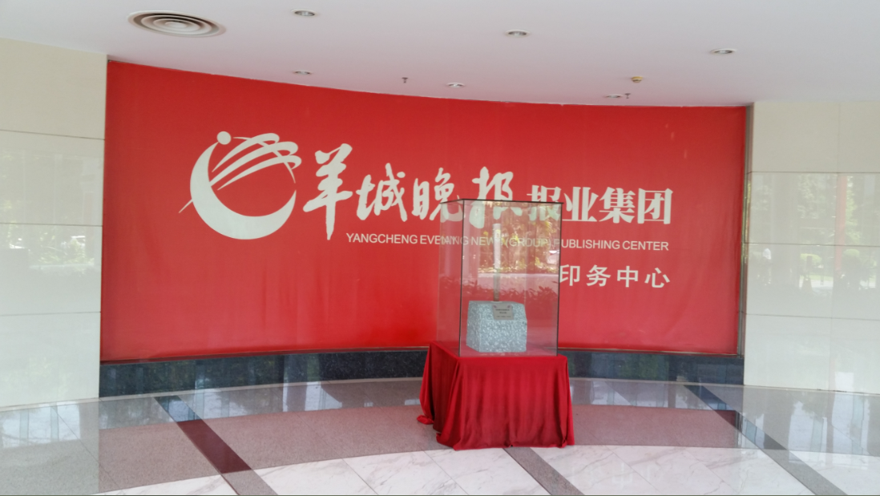
拟安装位置：
此位置原装修设计即为电视背景墙预留位置，背后有足够的安装位置，墙体略带一些弧度，现场天花到地面的高度为3.2米，建议安装位置尺寸在现在红色背景覆盖的区域，尺寸约为弧线7.2米（宽）*2.88米（高）。 背景墙距离前方花坛，最大距离约9米。
正常参观的观看距离，在5-6米的位置比较合适
此位置的原设计为电视墙，红色背景为轻质墙体，安装不需要对两侧现有墙体的装修进行破坏和修补。墙体后面原设计有设备间，有空调通风口和足够的安装设备。但受限制于前方原设计观光电梯的两个立柱的影响，宽于此尺寸的屏幕会受到视线干扰。
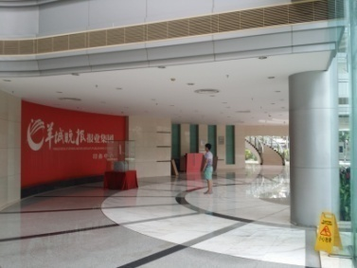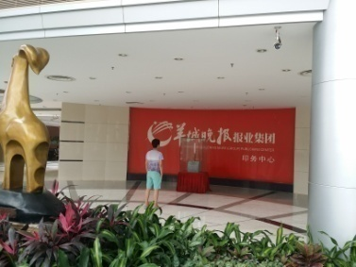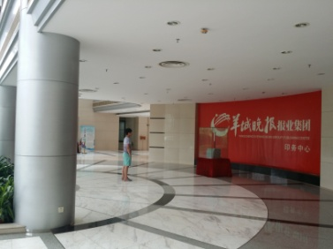
大堂装修设计图纸：

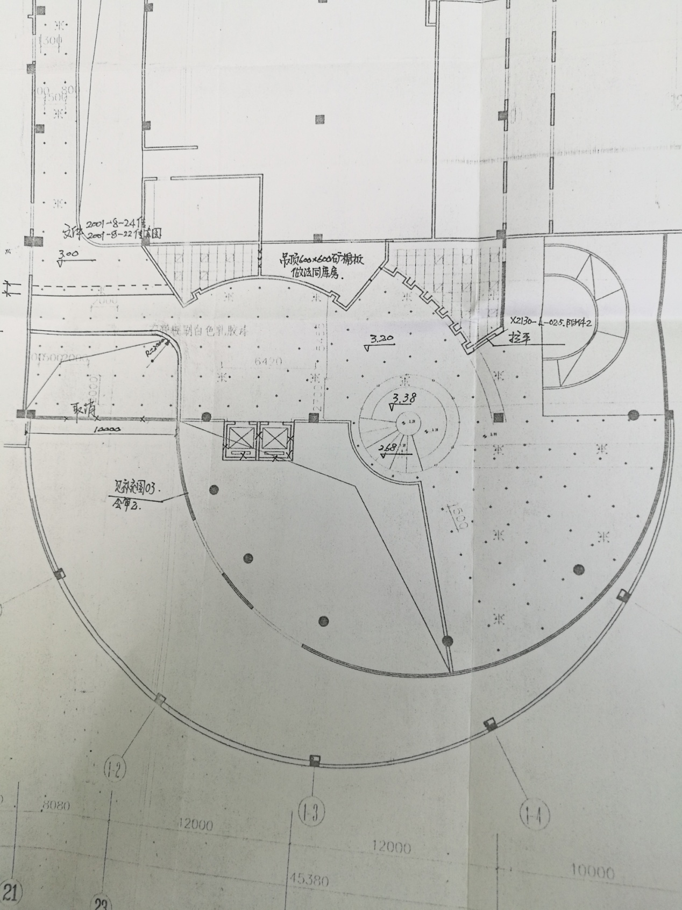
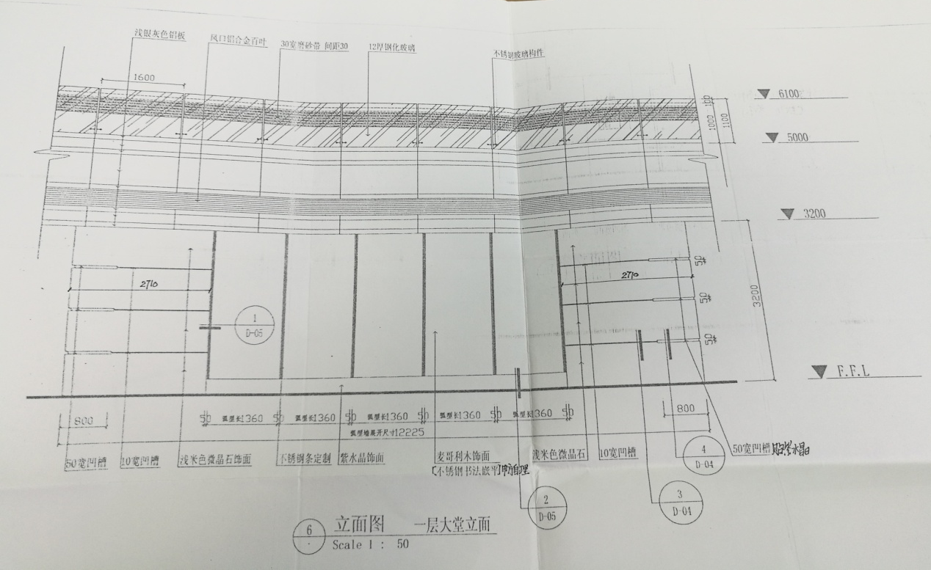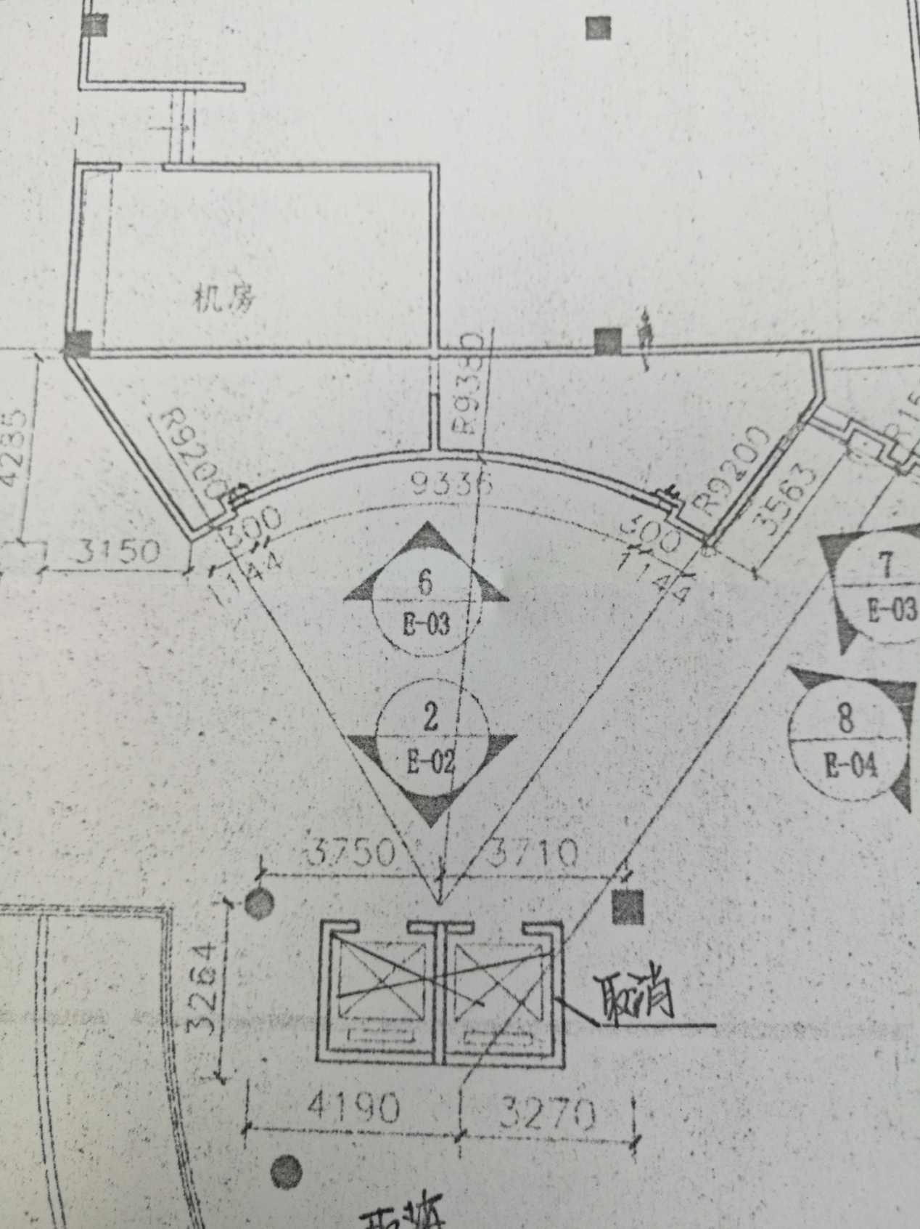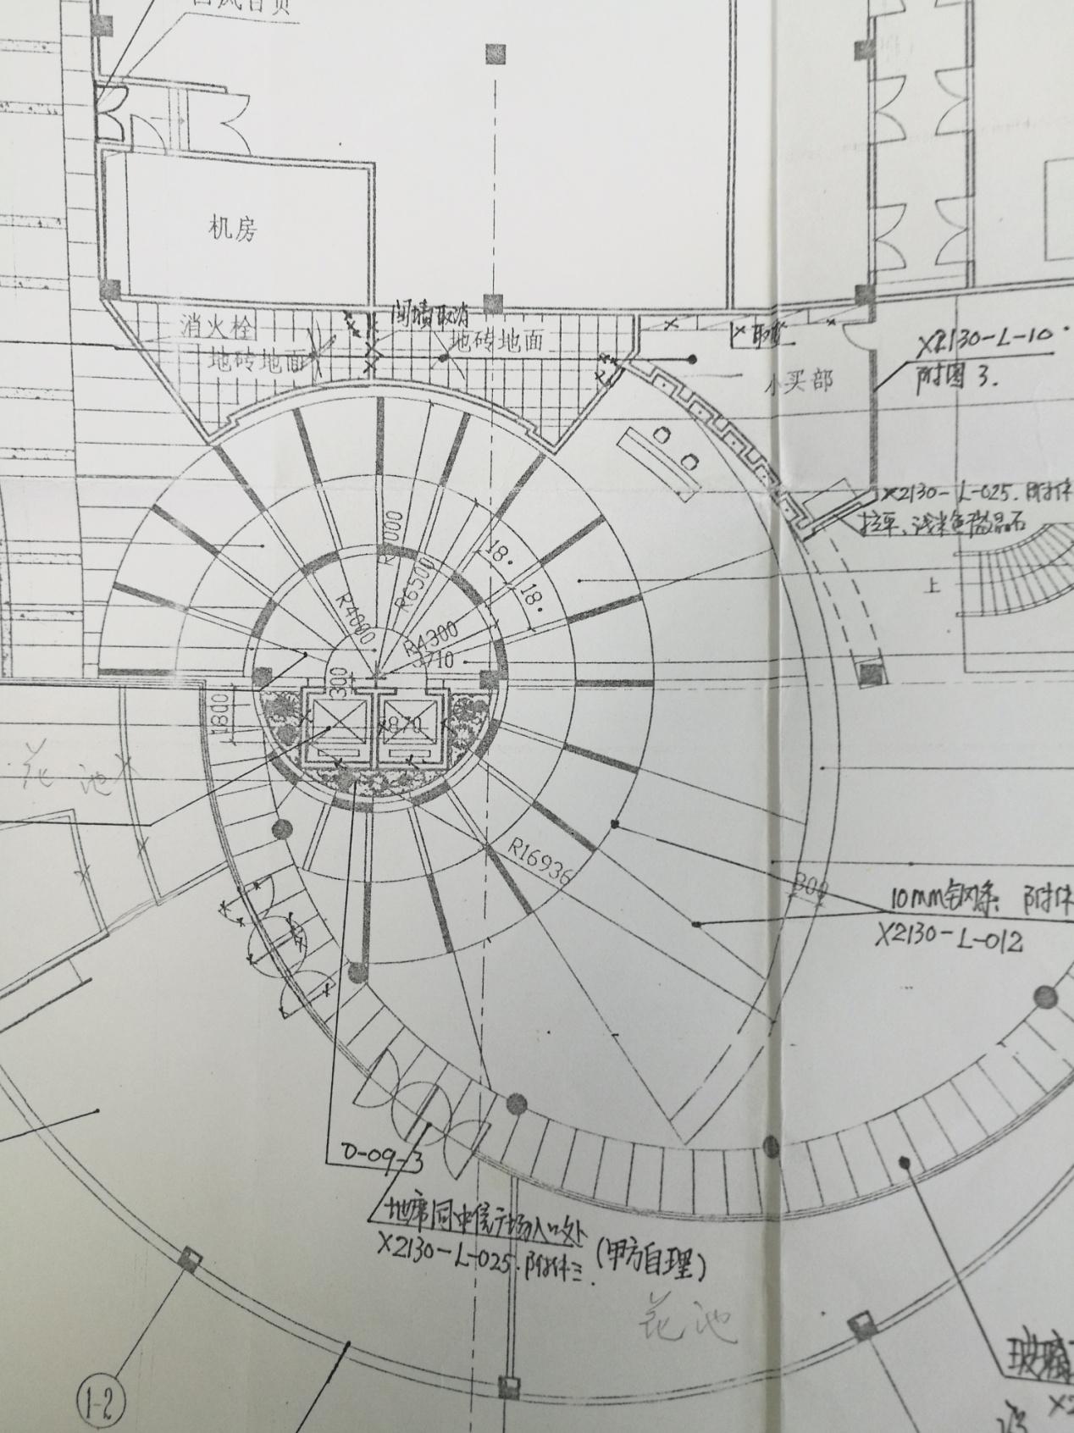

四、大屏幕的整体技术要求
整体设计应遵循以下原则：
（一）设备选型原则满足系统先进性要求。在确保设备技术参数指标的前提下，关键设备选用一线知名品牌并通过实践验证的高可靠性产品（系统），技术先进、功能实用性强，并考虑到系统今后的扩展需要。
（二）安全可靠和易操作维护性原则，选择满足上述要求的产品及系统，达到可靠性、实用性和安全性，同时考虑先进性与易操作维护性之间很好的结合。
（三）专业性强，对本项工程所涉及的视频、声频技术各部分都有较高的专业要求；要求采用中高档的设备配置。
（四）高性能要求，本项目对该厅声频、视频各部分均提出较高的使用功能要求。要求采用中高档的设备配置。
（五）技术要求在设计和验收时严格遵守我国现行的国家有关的专业标准，规范，以使工程全面达到优良等级。
项目建设的主要技术要求：
本次展示屏拟采用P2.5精度的LED屏。
要求整体系统设计采用小间距的P2.5规格，弧形设计和安装，弧形要贴合现有的装修弧形，屏幕显示拟安装位置的物理尺寸高度约2.88米、宽7.2米（可根据各自产品的技术特定和系统方案做适当调整），保留现在黑色的底部墙体。要求屏幕垂直分辨率不低于1080。安装完成后，与墙体的缝隙需进行密封和装饰处理。
系统能够支持iPad或者iPad mini进行控制操作，能将iPad页面内容投射到大屏上；
支持在大堂触摸电脑对大屏进行控制，触控屏要求为42寸；
具备专业的扩声和广播系统满足现场的讲解需求。
屏幕要求能控制到每个发光二极管，严格数据同步，采用超高的刷新率，能达到"广电级"播放要求；确保无闪烁，要求能够达到专业高速摄像设备拍摄也不会出现扫描线，高速拍摄时候图像不会出现不完整现象。
支持WIFI控制功能；支持多机级联同步无缝切换；支持输入无缝特效切换；支持画中画操作；支持最大输出分辨率：支持输出分辨率用户自定义；支持多路信号源输入与多路信号源输出; 实现多信道的输入、输出和分屏的控制。系统支持VGA, DVI, HDMI输入端口，EDID编辑及输出端口EDID读取；（多信道作为可选配置，暂定为4路输入和4路输出，请单独提出技术方案和预算）。
支持视频、音频、图像、文字、Flash、Gif等形式的媒体文件的播放；
支持Word、Excel、PPT的显示；
支持时钟、计时、天气预报的显示；
支持外部视频信号（TV、AV、S-Video）的播放；
作为演示系统的控制，除了可以支持iPad 的无线手持控制和演讲台触屏一体机点触直接控制外，还部署一套Kinect的体感控制，可以通过手势模拟简单的鼠标控制，实现屏幕内容的左右移动、点击等行为的捕捉并转为控制行为。同时可以在后台的主控电脑上进行演示内容的监看和控制。
支持手机（iOS 和安卓）的无线接入，支持Airplay方式的接入。
一楼大堂全部装修设计均为玻璃和瓷砖，声学环境比较复杂，反射强烈，在音响设计上，只考虑覆盖显示屏两侧和两个立柱范围内区间，而不对全大堂进行覆盖。以主音箱和吸顶式音箱混合搭配，作为主要扩音设备；配属2个无线麦克风和2个领夹麦克风，作为解说用。

五、主要技术指标
（一）LED屏幕
1、要求LED和芯片采用较好的品牌（IC芯片要求不低于晶元/士兰/三安，封装要求不低于采用国星/晶台金线）每个像素点采用1红1绿1蓝共3颗LED芯片组成；屏幕产品应取得3C认证证书。
2、像素点间距≤2.5mm，像素密度≥160000点/㎡；
3、亮度≥600cd/㎡；
4、可视角度不低于140度（最佳水平160度，垂直140度）；
5、整屏防护等级不低于IP30；需具备防护功能：防潮、防虫、防尘、防腐蚀、防雷击、防静电、防电磁；电路防护：过流、断路、短路、过压、欠压；
6、采用高精度结构，贴合现有的装修弧形（现场情况详见上面装修设计图）；
7、平整度：任意相邻像素间≤0.1mm、模块拼接间隙<1mm；
8、盲点率≤0.0001（离散分布）；
9、采用高刷新频率（刷新频率≥3840hz），能达到"广电级"播放要求,观看舒适，画面稳定流畅，无拖影，屏体不闪烁，图像稳定无撕裂、高速摄像机下都图像完整，无扫描线；
10、灰度等级≥16bit，显示色彩数量达到2.8x10¹⁴色，图像有层次、立体感强，高清晰的照片，即使在低亮度时也能完美呈现图像；
11、亮度调节范围：手动、自动无级连续调节无灰度损失亮度调整；
12、具有高可靠性，连续工作时间≥72小时，平均无故障时间不低于10000小时；寿命大于10万小时；
13、发光点中心距：偏差小于1%；
14、亮度均匀性：≤3%；
（二）视频拼接处理器
1、支持多路模拟和数字混合输入，2*Video、1*VGA、1*HDMI、1*DVI、1*3G-SDI；
2、支持GA、4*DVI输出，每个端口最大输出分辨率为1920*1200/60Hz；
3、支持VGA, DVI, HDMI输入端口EDID编辑及输出端口EDID读取；
4、放大同步拼接，单机最大拼接水平7680像素或垂直5760像素；
5、支持WIFI控制功能；
6、支持单画面拼接+单画面预监输入信号源，或者双画面拼接+双画面监视；
7、先进的隔行运动图像自适应处理技术，颜色真实还原技术和动态范围调整技术，消除视频图像运动拖尾和锯齿现象；
8、任意输入信号无缝切换、淡入淡出切换；
9、多种预存模式调用，模式调用特效无缝或淡入淡出；
（三）播控系统
1、系统能支持高清和标清的信号源播出；
2、支持多画面，只支持多画面的无缝切换；
3、支持多画面拼接画中画、画外画的位置、大小等均可调节；
4、支持至少1路VGA预监画面输出；
5、支持视频、音频、图像、文字、Flash、Gif等形式的媒体文件的播放；
6、支持Word、Excel、PPT的显示；
7、支持时钟、计时、天气预报的显示；
8、支持外部视频信号（TV、AV、S-Video）的播放；
9、采用无线网络连接的42英寸触控一体机；
10、支持iPad（64GB，wifi版）无线控制；
11、支持手机直接投屏，包括ios和安卓手机；
12、支持kinect的体感操控，包括体感操控所需的控制软件和系统；
13、支持系统工作的服务器、交换机、无线路由器等设备；
（四）音响系统
音响系统包括CD/MP3播放机，调音台最少支持8路输入输出；音响系统要求扩散性良好、声场分布均匀、响度合适、自然度好。应保证声音的清晰度和语言的可懂度，能确保现场效果，不失真，不破音，无明显干扰声。能避免啸叫的产生。
扩音系统包括主音箱和天花吸顶式音箱（也可全部采用吸顶式音箱）以及所需的功放等配套设备。要求主音箱主要技术指标不低于：
1、功率(持续/节目/峰值)：150W/300W/600W；
2、额定阻抗：8欧；
3、灵敏度：93 Db；
4、SPL(峰值)：120 dB；
5、频率响应：65 Hz - 20 kHz；
6、指向性(H×V)：60×60；
7、定压模式：100V/70V ；
8、定压功率：15W/30W/60W/120W
要求采用天花音箱的主要技术指标不低于：
1、节目功率: 100；
2、峰值功率: 200；
3、额定阻抗:4欧&16欧；
4、灵敏度(1W@1M):86dB;SPL；
5、（峰值）:109dB；
6、频率响应: 50Hz -20 kHz；
7、定压输出:100V/70V；
8、定压输出功率(W):15/30/50；
9、指向性（H×V）:110°×90°；
10、包括2个手持麦克风（森海塞尔或相同档次）；
11、包括2个领夹式（耳麦式）麦克风（森海塞尔或相同档次）；
（五）扩展性
具有良好的可扩展性，可以对接未来的内容控制系统。

六、其他要求
（一）方案应包括所有的相关工程，包括强弱电的布线和施工。其中要求从二楼机房引6芯单模室外重铠装光纤到控制室（约100米布线距离）。内部网络布线采用六类线。
（二）现场装修的拆装和装饰性封边。
（三）方案应包括全部的附属设备。主要设备可安装到42U的标准机柜内，包括但不限于：机柜（42U）、电源时序器、供电箱和电缆等。
（四）提供8*8高清混合矩阵，支持外接信号源的播出:
1、输入信号支持：Video、VGA、 YPbPr、 DVI、 HDMI、HD-SDI、光纤、网口；
2、输出信号支持：HDMI、DVI（色差\VGA)、光纤、网口,卡片式结构，极其容易扩展或更换,并可扩展中控功能，可扩展网络控制；
3、音频环出功能：输入HDMI信号支持音频环出功能，输出HDMI信号支持音频分离输出（立体声）功能，能方便与扩声系统连接；
4、EDID支持计算功能：能实时自动计算任意个输出端显示器的EDID信息的交集，合集。当一路输入信号送给多个不同分辨率的显示设备时，能自动获取当前切换状态的最佳分辨率，并触发信号源更改分辨率（自动模式）；
5、具有掉电记忆功能和现场记忆功能：带有断电现场保护功能；并可保存和调用10个切换状态
（五）要求提供整体的技术架构图和现场效果图（需包括触摸控制电脑位置）。
（六）提供的方案应包括设备的供电、功耗、工作环境等各项主要技术指标。
（七）提供能证明公司实力和产品技术能力的相关证书。包括但不限于技术和商务资质、专利权、软件著作权、信用等级等相关证书。
（八）方案应包括合同签订后到全部交付的施工周期。

七、质量保证体系
中标人在履行合同的全过程中，保证所有供货和服务的质量符合合同中有关技术、交付、验收和价格规定的要求。
中标人提供的货物的品牌型号必须与投标报价单保持一致，必须保证全新产品、品牌正宗，原始包装并附有合格证、产品安装使用说明书、包装清单等相关资料。特殊情况需要调整品牌型号数量的，必须提出书面申请，经招标人人协商同意后方可调整。
系统的设计安装应符合国家的相关规定和标准。
中标方将负责整个系统的安装。
中标方负责单机加电工作，对单机的各项指标、软件功能进行测试，其测试结果必须满足所列技术要求、标准和规范的要求。供方应将测试记录全部移交给采购方代表，作为验收依据。
中标方将负责设备、软件的安装和调测工作，调测内容按所列技术要求、标准和规范的要求进行，调测记录经整理后移交采购方代表，作为验收依据。
采购方将中标方移交的系统、系统测试结果与相关技术要求、标准和规范的要求核对无误后即可认为安装结束。

八、项目验收
采购方对中标方提供的系统、系统使用记录进行抽查，认为满足采购方初验的条件，则给予验收，反之则不具备初验的条件。
试运行期间若发生与相关技术要求、标准和规范不符或与初验记录不一致的情况时，双方要进行协商，视具体情况顺延试运行期，商洽如何解决出现的问题，否则采购方不予终验。
采购方在确认返修部件已补齐，软件功能符合要求，确认无任何质量差错；双方签订返修协定等工作进行完毕后方可进行最终验收，并由双方确认后签署最终文件。否则不予终验。
验收方法：全部货物安装调试完毕并能达到验收标准，由采购人邀请相关专业人员，按照招标文件的要求和现行技术标准、强制性标准对所供货物的技术性能、技术参数、安装质量等进行验收，并形成验收意见。
九、培训
中标人免费为用户工作人员提供技术培训和必要的培训资料、文件和设施。投标文件中要说明培训的方式方法，以及培训人数、培训时间和培训地点。
培训包括以下内容：
（一）系统的工作原理和技术性能；
（二）系统安装、测试；
（三）系统维护、操作；
（四）未来发展趋势。

十、售后服务要求：
（一）保修期限要求最低为1年，在1年免费保修时间内对所供货物进行保修，在保修期内，承包人不得收取任何费用；免费保修期满后，承包人对用户货物的维修，只收成本费，并提供终生技术服务；
（二）免费进行控制软件升级及软件培训；
（三）控制软件及产品需合法取得，任何涉及知识产权和设备非法获得的纠纷，均由中标人承担，与采购人无涉；
（四）售后服务响应时间为24小时；所供货物发生故障时，须在24小时内到场维修，无法修复时48小时内更换货物或配件，并保证所换货物或配件不低于原配置，如48小时内不能到位的，发包人有权自行维修或更换设备，其费用在承包人履约保证金中扣除；
（五）所有货物免费送达发包人指定地点，货物的托运、安装及预装常用软件等，均不需另行付费。

十一、其他主要条款
（一）付款方式：
合同签订后，供应商出具发票后的十五日内，招标人支付项目总价的30%，主要设备到货后，投标人支付项目总价的40%，项目验收合格后，支付至项目总价的95%，余款在保修期满后付清（结算的5%）。
（二）主要设备、材料到货必须有产品合格证和相关检测部门对该产品出具的检测报告，并应符合中标承诺的产品型号、品牌、规格和质量要求，如双方对主要设备和材料有异议，应送有权检测机构检测，主要技术指标必须达到现行有关检测标准，检测合格时其检测费用由发包人承担，检测不合格其检测费用由材料供应商负责。不合格产品由供应商自行处理，招标方不负担任何费用。安装还应符合国家现行施工验收规范和工程质量评定标准要求。
（三）质量达不到规定标准按该产品价格的10倍承担违约责任。
（四）项目应在2017年8月10日前完成安装调试并能投入使用，如2017年8月10日仍无法投入使用，则每拖延一天，按投标总价的3%记扣违约金。

十二、报价要求
（一）报价应包括完成展示大屏幕系统项目所需所有费用，服务内容应包含本公告中的各项工作要求。
（二）投标人应根据实际情况将所有费用统一报价，报价单位为：元；同时请说明该报价所包含的服务，不得单列其它报价。

投标报价表
编号 | 项目名称 | 服务费（元）
1 | 展示大屏幕系统
2 | 音响系统
3 | 控制系统
…
…
…

第三部分 其它说明

- 招标方在收到投标人的投标书后，保证不将投标内容向无关第三方泄露。

二、本公告的解释和修改
（一）本公告最终解释权归招标方。招标方对招标文件的真实性负责。
（二）投标单位对招标公告若有疑问或问题需招标方澄清解释时，应在招标文件发布后5日内以书面形式向招标单位提出。招标方对此给予书面答复，同时将书面答复通知其他投标人。
（三）招标方在距投标截止日期3日前，有权修改招标文件。修改后的文件将以书面方式通知所有投标人，并作为本公告的组成部分。发生上述情况或有其他非正常事件发生时，招标方将酌情延长招标截止日期。
（四）投标截止日期前，投标人有权修改或撤销其投标文件，并以《修改/撤销通知书》的方式通知招标方。

三、投标截止期限
投标人应于2017年6月26日上午11：00之前将投标文件送至本集团公司总经办，任何在截止时间后送达的投标方案视为无效。
截止日期后，任何投标人不得修改其投标文件。

四、开标
投标人参加开标。
（一）时间：2017年6月26日上午11:10分
（二）地点：广州市天河区黄埔大道中315号1-15栋1楼羊城晚报报业集团公司总经办三楼会议室

五、评标
本集团招标委员会负责对所有投标文件进行审查，有权决定不符合本公告规定的方案为无效方案。招标委员会有权要求投标方对投标文件作出必要的解释说明，但投标方不得对投标方案作实质性修改。投标方的任何解释说明均应以书面形式送交本集团招标委员会，作为投标方案不可分割的组成部分。
如有必要时，本集团招标委员会将对入选的投标人进行公开竞标。
招标结果将在评标结束后以书面方式答复投标人，通知中标、落标情况。招标方不对落标的投标人作任何解释。中标人应按中标通知书上规定的时间到指定地点签订合同。
最低投标报价不能成为中标的保证。

六、评标的基本原则
（一）投标方案符合本公告的各项要求。
（二）投标方案报价对招标方最有利。
（三）服务承诺对招标方最有利。
（四）结算方式对招标方最有利。
（五）能够提供最佳的综合性服务。
（六）投标人具备良好的合同履行能力记录。

七、评议地点
中华人民共和国广东省广州市天河区黄埔大道中315号羊城晚报报业集团

八、公告发放和联系部门
招标公告发放、投标文件收取，均由本集团公司总经办负责。如对本次招标有任何询问，请按以下信件、电话、传真或电邮方式联系：
联 系 人：吴思筠、王金
电 话：020-87138270、87138887
传 真：020-87765071
电 邮：ycxzb@ycwb.com
地 址：中华人民共和国广东省广州市天河区黄埔大道中315号1-15栋1楼羊城晚报报业集团公司总经办
邮 编：510655

羊城晚报报业集团招标委员会
2017年6月9日

